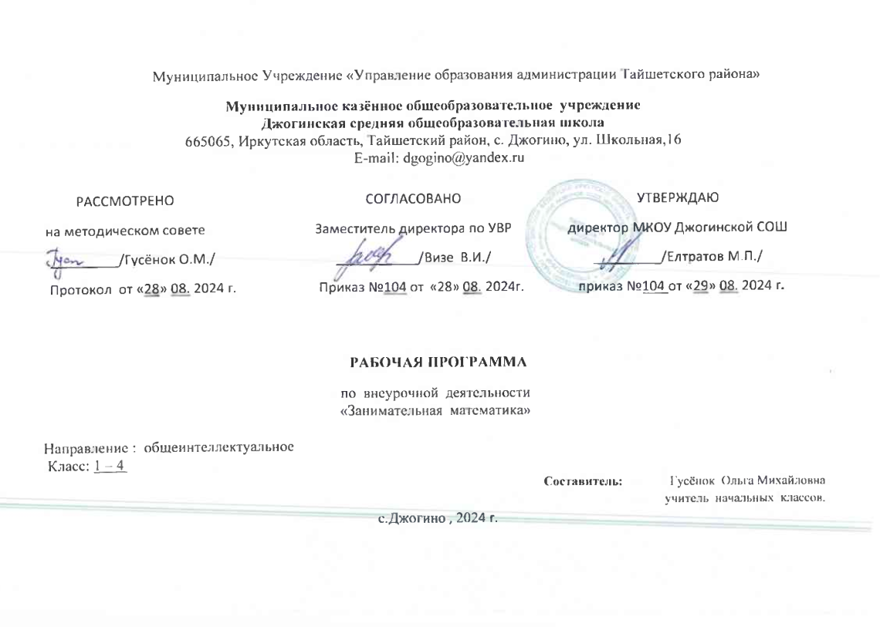1.**Пояснительная записка.**

**Обоснование актуальности курса и возможности её реализации**

Данная программа позволяет обучающимся ознакомиться с вопросами математики на данном этапе обучения. Решение математических задач, связанных с логическим мышлением закрепит интерес детей к познавательной деятельности, будет способствовать развитию мыслительных операций и общему интеллектуальному развитию. Содержание занятий кружка представляет собой комплекс упражнений на развитие внимания, памяти, мышления, воображения. В программе предусмотрено значительное увеличение активных форм работы, направленных на вовлечение обучающихся в динамическую деятельность. Для успешного освоения программы обучающемуся необходимо не только знать факты, но и последовательно мыслить, догадываться, проявлять умственное напряжение. В программу кружка включены игры, задачи на смекалку, головоломки, задачи-шутки, которые способствуют развитию мотивации к обучению у обучающихся.

***Цель:***развивать математический образ мышления , внимание, память, творческое воображение, наблюдательность,

последовательность рассуждений и их доказательность.

***Задачи:***

* расширять кругозор учащихся в различных областях элементарной математики;
* расширять математические знания в области чисел;
* содействовать умелому использованию символики;
* правильно применять математическую терминологию;
* развивать умения отвлекаться от всех качественных сторон и явлений, сосредоточивая
* внимание на количественных сторонах
* уметь делать доступные выводы и обобщения, обосновывать собственные мысли, развивать краткости речи.

***Форма организации занятий****:* математические ( логические игры), игры, задачи, упражнения, графические задания, развлечения –загадки, задачи-шутки, ребусы, головоломки, дидактические игры и упражнения(геометрический материал), конкурсы и др.

**Планируемые результаты курса внеурочной деятельности**

**Личностные результаты**:

* Определять и высказывать под руководством педагога самые простые общие для всех людей правила поведения при сотрудничестве (этические нормы).
* В предложенных педагогом ситуациях общения и сотрудничества, опираясь на общие для всех простые правила поведения,  делать выбор, при поддержке других участников группы и педагога, как поступить.
* развитие любознательности, сообразительности при выполнении разнообразных заданий проблемного и эвристического характера;
* развитие внимательности, настойчивости, целеустремленности, умения преодолевать трудности – качеств весьма важных в практической деятельности любого человека;
* воспитание чувства справедливости, ответственности;
* развитие самостоятельности суждений, независимости и нестандартности мышления.
* **Метапредметными результатами** изучения курса   в 1-м классе являются формирование следующих универсальных учебных действий (УУД).
* ***Регулятивные УУД*:**
  + Определять и формулировать цель деятельности   с помощью учителя.
  + Проговаривать последовательность действий
  + Учиться высказывать своё предположение (версию) на основе работы с иллюстрацией рабочей тетради.
  + Учиться работать по предложенному учителем плану.
  + Учиться отличать верно выполненное задание от неверного.
  + Учиться совместно с учителем и другими учениками давать эмоциональнуюоценку деятельности товарищей.

**Познавательные УУД:**

* + Ориентироваться в своей системе знаний: отличать новое от уже известного с помощью учителя.
  + Делать предварительный отбор источников информации: ориентироваться  в учебнике (на развороте, в оглавлении, в словаре).
  + Добывать новые знания: находить ответы на вопросы, используя учебник, свой жизненный опыт и информацию, полученную от учителя.
  + Перерабатывать полученную информацию: делать выводы в результате  совместной  работы всего класса.
  + Перерабатывать полученную информацию: сравнивать и группировать такие математические объекты, как числа, числовые выражения, равенства, неравенства, плоские геометрические фигуры.
  + Преобразовывать информацию из одной формы в другую: составлять математические рассказы и задачи на основе простейших математических моделей (предметных, рисунков, схематических рисунков, схем); находить и формулировать решение задачи с помощью простейших  моделей (предметных, рисунков, схематических рисунков, схем).
* ***Коммуникативные УУД*:**
* Донести свою позицию до других: оформлять свою мысль в устной и письменной речи (на уровне одного предложения или небольшого текста).
* Слушать и понимать речь других.
* Совместно договариваться о правилах общения и поведения в школе и следовать им.
* Учиться выполнять различные роли в группе (лидера, исполнителя, критика).
* принимать участие в совместной работе коллектива;
* вести диалог, работая в парах, группах; допускать существование различных точек зрения, уважать чужое мнение;
* координировать свои действия с действиями партнеров;
* корректно высказывать свое мнение, обосновывать свою позицию;
* задавать вопросы для организации собственной и совместной деятельности;
* осуществлять взаимный контроль совместных действий;
* совершенствовать математическую речь;
* высказывать суждения, используя различные аналоги понятия; слова, словосочетания, уточняющие смысл высказывания.

**Предметные результаты**

* -ориентироваться в понятиях «влево», «вправо», «вверх», «вниз»;
* -ориентироваться на точку начала движения, на числа и стрелки и др., указывающие направление движения;
* -проводить линии по заданному маршруту (алгоритму);
* -выделять фигуру заданной формы на сложном чертеже;
* -анализировать расположение деталей ( танов, треугольников, угол- и, спичек) в исходной конструкции;
* -составлять фигуры из частей, определять место заданной детали конструкции;
* -выявлять закономерности в расположении деталей; составлять дети в соответствии с заданным контуром конструкции;
* -сопоставлять полученный (промежуточный, итоговый) результат заданным условием;
* -объяснять (доказывать) выбор деталей или способа действия при данном условии;
* -анализировать предложенные возможные варианты верного решения;
* -моделировать объёмные фигуры из различных материалов (проволока, пластилин и др.) и из развёрток;
* -осуществлять развёрнутые действия контроля и самоконтроля: сравнивать построенную конструкцию с образцом.

**2.Содержание курса внеурочной деятельности.**

**Числа. Арифметические действия. Величины (16ч)**

Математические игры:

* «Весёлый счёт» — игра-соревнование; игры с игральными кубиками. Игры: «Чья сумма больше?», «Лучший лодочник», «Русское лото», «Математическое домино», «Не собьюсь!», «Задумай число», «Отгадай задуманное число», «Отгадай число и месяц рождения»;
* игры: «Волшебная палочка», «Лучший счётчик», «Не подведи друга», «День и ночь», «Счастливый случай», «Сбор плодов», «Гонки с зонтиками», «Магазин», «Какой ряд дружнее?»;
* игры с мячом: «Наоборот», «Не урони мяч»;
* игры с набором «Карточки-считалочки» — двусторонние карточки: на одной стороне — задание, на другой — ответ;
* математические пирамиды: «Сложение в пределах 10; 20; 100», «Вычитание в пределах 10; 20; 100».
* работа с палитрой — основой с цветными фишками и комплектом заданий к палитре по темам: «Сложение и вычитание до 100» и др.;
* игры: «Крестики-нолики», «Крестики-нолики на бесконечной доске», «Морской бой» и др., конструкторы «Часы», «Весы» из электронного учебного пособия «Математика и конструирование».
* Создание проекта «Весёлые цифры»

**Мир занимательных задач (11ч )**

Задачи, допускающие несколько способов решения. Задачи с недостаточными, некорректными данными, с избыточным составом условия. Последовательность «шагов» (алгоритм) решения задачи.

Задачи, имеющие несколько решений. Обратные задачи и задания. Ориентировка в тексте задачи, выделение условия и вопроса, данных и искомых чисел (величин). Выбор необходимой информации, содержащейся в тексте задачи, на рисунке или в таблице, для ответа на заданные вопросы. Старинные задачи. Логические задачи. Задачи на переливание. Составление аналогичных задач и заданий.

Нестандартные задачи. Использование знаково-символических средств для моделирования ситуаций, описанных в задачах.

Задачи, решаемые способом перебора. «Открытые» задачи и задания.

Задачи и задания по проверке готовых решений, в том числе и неверных. Анализ и оценка готовых решений задачи, выбор верных решений.

Задачи на доказательство, например, найти цифровое значение букв в условной записи: СМЕХ + ГРОМ = ГРЕМИ и др. Обоснование выполняемых и выполненных действий.

Решение олимпиадных задач международного конкурса «Кенгуру». Воспроизведение способа решения задачи. Выбор наиболее эффективных способов решения.

**Геометрическая мозаика (6 ч)**

Пространственные представления. Понятия «влево», «вправо», «вверх», «вниз». Маршрут передвижения. Точка начала движения; число, стрелка 1*→* 1*↓*, показывающие направление движения. Проведение линии по заданному маршруту(алгоритму): путешествие точки (на листе в клетку). Построение собственного маршрута (рисунка) и его описание.

Геометрические узоры. Закономерности в узорах. Симметрия. Фигуры, имеющие одну и несколько осей симметрии.

Расположение деталей фигуры в исходной конструкции (треугольники, таны, уголки, спички). Части фигуры. Место заданной фигуры в конструкции. Расположение деталей. Выбор деталей в соответствии с заданным контуром конструкции. Поиск нескольких возможных вариантов решения. Составление и зарисовка фигур по собственному замыслу.

Разрезание и составление фигур. Деление заданной фигуры на равные по площади части.

Поиск заданных фигур в фигурах сложной конфигурации.

Решение задач, формирующих геометрическую наблюдательность.

Моделирование фигур из одинаковых треугольников, уголков.

Танграм: древняя китайская головоломка. «Сложи квадрат» (Никитин Б.П. Ступеньки творчества или Развивающие игры. – 3-е изд. – М.: Просвещение, 1989). «Спичечный» Конструктор (Вместо спичек можно использовать счётные палочки).

ЛЕГО-конструкторы. Набор «Геометрические тела».

Конструкторы «Танграм», «Спички», «Полимино», «Кубики», «Паркеты и мозаики», «Монтажник», «Строитель» и др. из электронного учебного пособия «Математика и конструирование», «Для тех, кто любит математику»

Создание проекта «Математика вокруг нас»

**3.Тематическое планирование курса внеурочной деятельности**

|  |  |  |
| --- | --- | --- |
| **№** | **Тема** | **Кол-во часов** |
| 1 | Числа. Арифметические действия. Величины | 16 |
| 2 | Мир занимательных задач . | 11 |
| 3 | Геометрическая мозаика. | 6 |
| ***Итого:*** | | 33 |

**КАЛЕНДАРНО-ТЕМАТИЧЕСКОЕ ПЛАНИРОВАНИЕ**

по внеурочной деятельности «Занимательная математика»

Направление: общеинтеллектуальное

Класс: 1

Учитель: Гусёнок Ольга Михайловна

2024/2025 учебный год

Количество часов: всего 33 ч.; в неделю 1 ч.

Календарно-тематическое планирование составлено на основе рабочей программы по внеурочной деятельности, разработанной Гусёнок О.М..

|  |  |  |  |  |  |
| --- | --- | --- | --- | --- | --- |
| **№ п/п** | **Разделы программы и темы учебных занятий** | **Кол-во**  **часов** | **Характеристика деятельности** | **Сроки проведения** | |
| **план** | **факт** |
| **Числа. Арифметические действия. Величины (16 ч)** | | | | | |
|  |  | | Учащиеся научатся считать устно от 1-20,ориентироваться в понятиях «влево», «вправо», «вверх», «вниз»;  ориентироваться на точку начала движения, на числа и стрелки и др., указывающие направление движения;  проводить линии по заданному маршруту (алгоритму); решать задачи на сложение и вычитание в пределах 20. |  | |
| 1. | Математика – царица наук | 1 | Интеллектуальная игра. Выявление уровня развития внимания, восприятия, воображения, памяти и мышления |  |  |
| 2. | Из истории математики «Как люди научились считать» | 1 | Рассмотреть историю возникновения счета; Графический диктант. |  |  |
| 3. | Интересные приемы устного счёта. | 1 | Решение занимательных задач в стихах. Закрепление знания учащихся по нумерации и составу чисел  в пределах 10;  Совершенствование навыков решения простых задач,  вычислительных навыков. Графический диктант. |  |  |
| 4. | Игра-соревнование «Весёлый счёт» | 1 | Интеллектуальная игра. Выявление уровня развития внимания, восприятия, воображения, памяти и мышления | 25.09 |  |
| 5. | Учимся отгадывать ребусы, загадки. Графический диктант. | 1 | Решение и составление ребусов,загадок, содержащих числа. |  |  |
| 6. | Танграм: древняя китайская головоломка. Графический диктант. | 1 | Составление картинки с заданным разбиением на части; с частично заданным разбиением на части; без заданного разбиения | 07.10 | 07.10 |
| 7. | Тренировка зрительной памяти. Развитие мышления. Графический диктант. | 1 | Работа с информацией, тренировочные упражнения. | 14.10 |  |
| 8. | Конструкторы лего | 1 | Знакомство с деталями конструктора, схемами-инструкциями и ал- горитмами построения конструкций. Выполнение постройки по собст- венному замыслу. | 21.10 |  |
| |  |  |  |  |  |  | | --- | --- | --- | --- | --- | --- | | 9. | Задачи с неполными данными, лишними, нереальными данными, с изменением вопроса. Графический диктант. | 1 | Задачи с некорректными данными. Задачи, допускающие несколько способов решения. |  |  | | 10. | Игра в магазин. Монеты. | 1 | Решение задач на сложение и вычитание в пределах 20. |  |  | | 11. | Конструирование фигур из деталей танграма. | 1 | Составление картинки с заданным разбиением на части; с частично заданным разбиением на части; без заданного разбиения |  |  | | 12. | Решение нестандартных задач. | 1 | Решение задач разными способами. Решение нестандартных задач. |  |  | | 13. | Математические игры | 1 | Интеллектуальная игра. Выявление уровня развития внимания, восприятия, воображения, памяти и мышления |  |  | | 14. | Проект «Весёлые цифры» | 1 | Создание проекта для запоминания цифр, развитие зрительной памяти, эстетического вкуса. |  |  | | 15. | Конструкторы лего | 1 | Знакомство с деталями конструктора, схемами-инструкциями и ал- горитмами построения конструкций. Выполнение постройки по собст- венному замыслу. |  |  | | 16. | Игра «Думай, считай, отгадывай» | 1 | Интеллектуальная игра. Выявление уровня развития внимания, восприятия, воображения, памяти и мышления |  |  |   **Мир занимательных задач (11ч)** | | | | | |
|  |  | | Учащиеся научатся решать головоломки, магические квадраты, задачи на смекалку, занимательные старинные задачи, а также составлять сборник занимательных заданий. |  | |
| 17. | Решение логических задач. | 1 | Решение логических задач из электронного пособия «Для тех, кто любит математику» |  |  |
| 18. | В царстве смекалки | 1 | Решение нестандартных задач. |  |  |
|  | Арифметические игры, фокусы, головоломки. | 1 | Решение головоломок, игр и фокусов. |  |  |
| 19. | Магические квадраты. | 1 | Составление и решение магических квадратов. |  |  |
| 20. | Математические игры | 1 | Решение головоломок с палочками одинаковой длины. |  |  |
| 21. | Математические игры | 1 | Составление и решение математических увлекательных задач-игр. |  |  |
| 22. | Математические игры | 1 | Составление и решение математических увлекательных задач-игр. |  |  |
| 23. | В царстве смекалки | 1 | Задачи на смекалку. Задачи со многими возможными решениями. Задачи с недостающими данными, с избыточным составом условия. Задачи на доказательство. |  |  |
| 24. | Математические игры турнир по шашкам. | 1 | Решение занимательных задач, игра в шашки. |  |  |
| 25. | Конкурс смекалки | 1 | «Разгадай секрет» |  |  |
| 26. | Старинные задачи | 1 | Решение занимательных старинных задач. |  |  |
| 27. | Энциклопедия математических развлечений | 1 | Составление сборника занимательных заданий. Использование разных источников информации (детские познавательные журналы, книги и др.). |  |  |
| **Геометрическая мозаика(6ч)** | | | | | |
|  |  | | Учащиеся узнают такие фигуры: квадрат, прямоугольник, треугольник. Научатся моделировать фигуры из одинаковых треугольников, уголков, составлять узоры из геометрических фигур, составлять проекты. |  | |
| 28. | Конструирование фигур из деталей танграма. | 1 | Составление картинки с заданным разбиением на части; с частично заданным разбиением на части; без заданного разбиения. |  |  |
| 29 | Геометрические узоры. Закономерности в узорах | 1 | Составление узоров из геометрических фигур. Симметрия. |  |  |
| 30. | Конструктор. Тренировочные геометрические задания | 1 | Выполнение тренировочных заданий из тетради «Математика и конструирование» |  |  |
| 31. | Проект «Математика вокруг нас» | 1 | Создание проекта, используя узоры из геометрических фигур. |  |  |
| 32. | Проект «Математика вокруг нас» | 1 | Создание проекта, используя узоры из геометрических фигур. |  |  |
| 33. | КВН  «Математика – Царица наук» | 1 | Интеллектуальная игра. Выявление уровня развития внимания, восприятия, воображения, памяти и мышления |  |  |